Публична изява на клуб „Фолклорно ателие“
на Тема : “Добруджанска фолклорна област“

На 23.11.2017 г. от 11.45 часа в конферентната зала се проведе
Публична изява на тема Добруджанска фолклорна област.
Учениците представиха презентация за обичаите и традициите на
Фолклорната област.
Слушаха характерни песни и хора.
Гости бяха ученици от 11 клас.

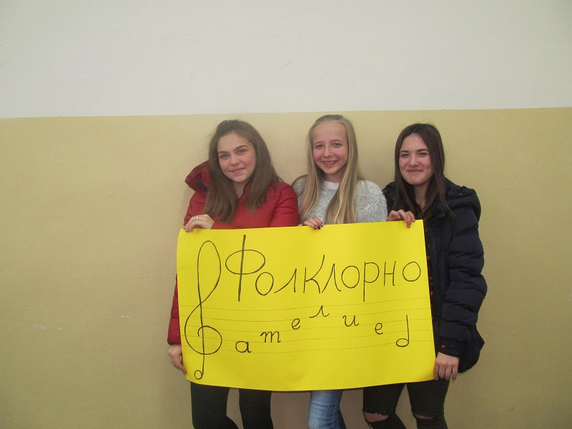

Ръководител: Т. Андреева

